Информация о состоявшемся ЕДИ «ШАГ» 23.11.2023

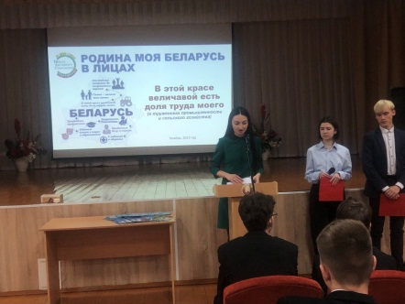 | 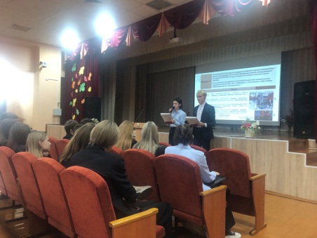 | 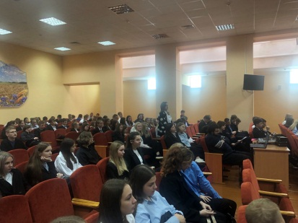
Государственное учреждение образования
«Вороновская средняя школа»

Приглашенные: главный специалист отдела спорта и туризма райисполкома Эрика Гнедько.
Тема: «Родина моя Беларусь в лицах. В этой красе величавой есть доля труда моего» (о тружениках промышленности и сельского хозяйства)

https://voronovo.znaj.by/shag---shkola-aktivnogo-gragdanina/20222023-uchebniy-god

- 4

